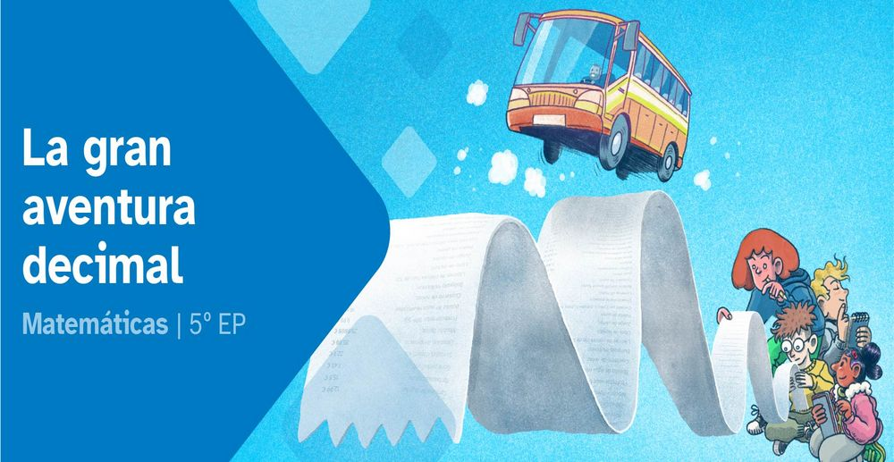
RESUMEN DE CONTENIDOS

Índice
LA GRAN AVENTURA DECIMAL 2
Decimales, ¿para qué? 2
Definición de número decimal 2
Cómo se ordenan 3
Cómo se leen los decimales 3
Cómo se descomponen 3
Cómo se representan en la recta 4
Redondeo 4
Decimal – porcentaje – Fracción 5
Operaciones 5
Cómo se suman y restan 5
Cómo se multiplican y dividen 5
Decimal entre decimal 6
Atribución de los recursos incorporados al documento 7



LA GRAN AVENTURA DECIMAL

Decimales, ¿para qué?
¿Para qué usamos los números decimales? ¿Para qué nos sirven?
Además del dinero, los números decimales se usan para medir distancias, tiempo, cantidades, pesos, y volúmenes.
Por ejemplo:
- El trayecto a recorrer para cruzar la ría es de 35,6 Km.
- Se tarda 1,5 horas en comer cada día.
- Cruzar en barco la ría de Vigo cuesta 35,75 euros.
Parece que es interesante esto de los decimales... ¡Empecemos despacio !
Las milésimas se emplean para mediciones muy exactas. Nuestra moneda, los euros, solo lleguen a la centésima
Pero es bueno que sepas que las milésimas existen y cómo trabajar con ellas.

Definición de número decimal
Un número decimal es el que tiene una parte entera y una decimal separadas entre sí por una coma.
Parte entera
Está a la izquierda de la coma.
Ejemplo: en el caso del número 4,5 la parte entera es 4.
Parte decimal
Está a la derecha de la coma.
Ejemplo: en el caso del número 4,5 la parte decimal es el 5.
En algunos países se utiliza la coma para separar los miles y el punto para los decimales, pero no es nuestro caso.
Nosotros usaremos siempre la coma para separar la parte decimal.
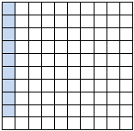
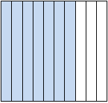

Cómo se ordenan
Igual que ocurre con los números naturales, las cifras decimales tienen un valor por el lugar que ocupan a la derecha de la coma.
La primera representa la décima parte de la unidad.
La segunda representa la centésima parte de la unidad, o la décima de la décima.
Y así sucesivamente: milésima, diezmilésima, cienmilésima, millonésima...
Unidad | Décima | Centésima | Milésima
4, | 5
4, | 0 | 5
4, | 0 | 0 | 5
Cinco décimas valen diez veces más que cinco centésimas.

Cómo se leen los decimales
Lo más fácil es indicar el número de la parte entera, coma y número de parte decimal.
Por ejemplo: 123,456 sería ciento veintitrés unidades (123) coma cuatrocientos cincuenta y seis (456).
Existe una forma de leerlos mucho más precisa y técnica, que debemos practicar y aprender. Se trata simplemente de indicar la parte entera como unidades y la parte decimal nombrarla teniendo en cuenta dónde cae el último número decimal. De esta forma, el ejemplo anterior sería.
123 unidades y 456 milésimas, puesto que el 6 coincide con la milésima.

Cómo se descomponen
Si tomamos un número cualquiera, por ejemplo,123,456 y lo descomponemos, obtendremos:
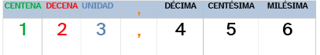

Este número se descompone en:
1 centena+2 decenas+3 unidades+ 4 décimas + 5 centésimas + 6 milésimas.
O bien:
100 + 20 + 3+ 0,4 + 0,05 + 0,006

Cómo se representan en la recta
Para representar una cantidad en décimas se divide la unidad en 10 partes iguales.
En esta imagen puedes ver 0,1 y las siguientes décimas.
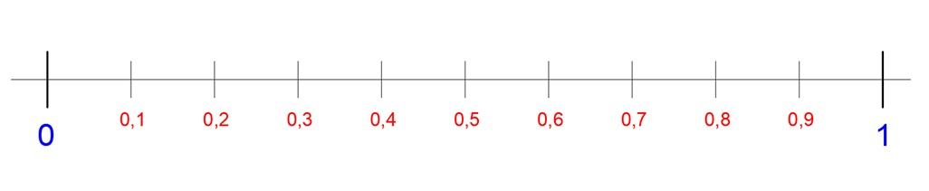
Si quieres representar 1,1 tendrás que dividir el segmento de recta que hay entre el 1 y el 2 del mismo modo. Y así sucesivamente.
Para representar una cantidad en centésimas se divide la unidad en 100 partes iguales.
En esta imagen puedes ver 0,01 y las siguientes centésimas.
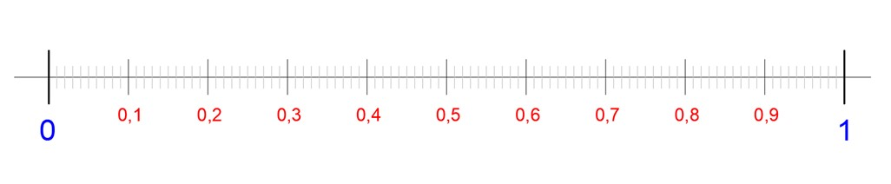
Si quieres representar 1,01 tendrás que dividir el segmento de recta que hay entre el 1 y el 2 del mismo modo. Y así sucesivamente.

Redondeo
El redondeo consiste en cambiar un número por otro que tiene como última/as cifra un cero/s intentando que el resultado sea lo más cercano posible. Por ejemplo, 399 se suele redondear a 400.
Por ejemplo, redondear 7,28 hasta la décima daría como resultado 7,30.
Para redondear se indica el decimal a cambiar y se observan el siguiente. Si es un 5 o menos (1,2,3,4,5) se redondea hacia abajo y si es un 6 o más (6, 7, 8, 9) hacia arriba.
Por ejemplo, 7,24 redondeado a la décima daría como resultado 7,30.

Decimal – porcentaje – Fracción
Un porcentaje es una fracción con denominador 100. También se llama tanto por ciento.
Su símbolo es "%".
Los porcentajes se pueden representar como un número decimal.
Ejemplos:
1 % = 1/100 = 0,01 una centésima.
50 % = 50/100 = 0,50 = 0,5 "la mitad", "cincuenta centésimas", "cinco décimas"...
25 % = 25/100 = 0,25 "veinticinco centésimas", "la cuarta parte".
10 % = 10/100 = 0,1 = 0,10 "diez centésimas", "una décima", "la décima parte".

Operaciones

Cómo se suman y restan
Como ya has visto el curso anterior, los números decimales se suman y restan igual que los naturales.
Hay que sumar los números que tienen el mismo valor posicional, unidad con unidad, décima con décima, centésima con centésima y milésima con milésima.
Ejemplos:
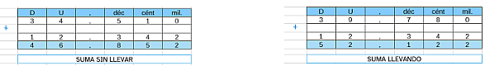
RESTAS
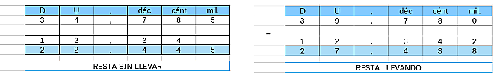

Cómo se multiplican y dividen
La unidad seguida de ceros
Para multiplicar un número decimal por la unidad seguida de ceros, se desplaza la coma a la derecha tantos lugares como ceros hay.
Si no se puede desplazar más la coma por no haber más números, coloca tantos ceros como sean necesarios.
Ejemplos:
3,25 x 10 = 32,5 Mueve la coma un lugar, ya que hay un cero.
3,25 x 100 = 325 Mueve la coma dos lugares porque hay dos ceros.
Para dividir un número decimal por la unidad seguida de ceros, se desplaza la coma hacia la izquierda tantos lugares como ceros hay.
En caso de no haber cifras se colocan ceros delante para poder seguir moviendo posiciones.
Ejemplos:
52,1 / 10 = 5,21 una sola posición
52,1 /100 = 0,521 muevo la coma dos posiciones

Decimal entre decimal
Lo primero que debes hacer es escribir el dividendo y el divisor como de costumbre.
Fíjate que el divisor lo convertiremos en un número natural. Para hacerlo, lo multiplicaremos por la unidad seguida de ceros, es decir, 10, 100, 1000. Es decir, tenemos que conseguir quitar la coma.
Cuando multipliquemos el divisor por 10, 100 o 1000... debemos multiplicar también el dividendo por el mismo número, para que el cociente no varíe. Así el resultado será el correcto.
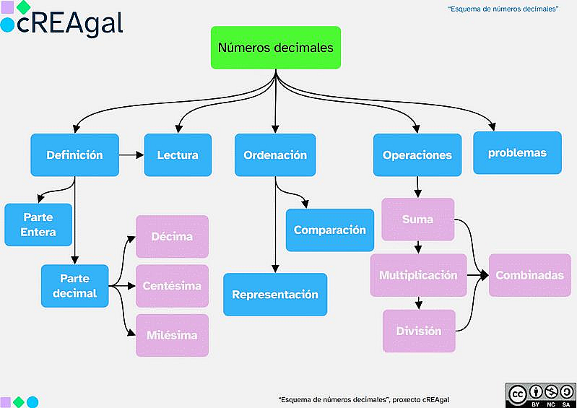

Atribución de los recursos incorporados al documento
Recursos incorporados por orden de aparición y página:
Todas las imágenes son de elaboración propia (Proyecto cREAgal). (CC BY-NC-SA 4.0)


“Resumen de contenidos: La gran aventura decimal”, del proxecto cREAgal, se publica con la Licencia Creative Commons Reconocimiento No-comercial Compartir igual 4.0

